新 书 推 荐

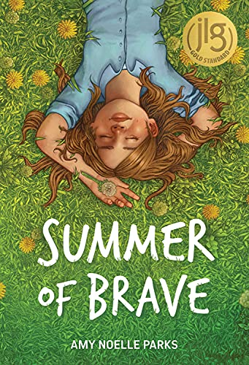
中文书名：《勇敢之夏》
英文书名：SUMMER OF BRAVE
作 者：Amy Noelle Parks
出 版 社：Albert Whitman & Company
代理公司：TLA/ANA/Yao Zhang
页 数：240页
出版时间：2021年3月
代理地区：中国大陆、台湾
审读资料：电子稿
类 型：7-12岁少年文学

内容简介：

2021年《学校图书馆》杂志年度最佳中年级图书
2021年4月青少年图书馆协会选择奖

12岁的莉拉·巴克斯特·威洛比没有撒谎。她只是总是……挑着说。莉拉和她的朋友薇薇还有诺克斯和每年都会许一个有趣的夏季愿望。然而，今年薇薇的夏季愿望是让诺克斯和莉拉勇敢一点。更具体一点，就是她希望莉拉能勇敢说出真相，即使会让人们不高兴。当薇薇质疑莉拉，并且作为她们“勇敢之夏”挑战的一部分，让她开始讲真话时，莉拉犹豫了。因为如果她大声说出她真正想要的，也许她维系的整个生活都可能都会因此而崩塌。她不需要这样，不是吗？除非，也许，她真的需要改变。

然而莉拉隐藏自己的真实感情已经太久了，一想到要向父母敞开心扉，说出她对他们离婚和新的生活安排的真实感受，谈及她的高中梦想，甚至是对她自己最好的朋友的说出自己的感受，她就感到异常害怕。然而，这个七年级到八年级之间的夏天对她来说是一个巨大的转折点，她需要在别人为她做出让她不开心的决定之前，先让别人知道她的需要和感受。

莉拉和她的朋友们生活在一个独特的环境中，一所大学的校园是他们的游乐场（基于作者自己的成长经历），小说一开始是一个关于友谊和家庭故事，在中途增加了一个强有力的转变，增加了故事的深度，也使莉拉作为一个角色闪耀并成长，同时也为中年级小读者们提供了一个极好的例子，告诉他们当所能想象到的最可怕的事情发生时，如何勇敢地说出自己的感受。

媒体评论：

“凭借同情心、讽刺幽默和精准描写，帕克斯将青春期女孩所面临的多重挑战编织成了一个引人注目、天衣无缝的故事。及时、有见地，我们强烈推荐。”——科克斯书评明星评论

作者简介：

艾米·诺埃尔·帕克斯（Anne-Marie Conway）曾任小学教师，现任密歇根州立大学教育学院副教授。她是青春文学《近乎亲吻的怪异量子力》的作者，她的新书《莉亚和巴克特的魔法咒语》将于2022年出版。艾米和她的家人住在密歇根州的奥克莫斯。

谢谢您的阅读！
请将回馈信息发送至：张瑶（Yao Zhang)
安德鲁﹒纳伯格联合国际有限公司北京代表处
北京市海淀区中关村大街甲59号中国人民大学文化大厦1705室, 邮编：100872
电话：010-82449325
传真：010-82504200
Email: Yao@nurnberg.com.cn
网址：www.nurnberg.com.cn
微博：http://weibo.com/nurnberg
豆瓣小站：http://site.douban.com/110577/
微信订阅号：ANABJ2002

